2019年度三明学院网络教学平台建设及应用情况
1. 超星泛雅网络教学平台建设情况
超星泛雅网络课程平台通过教学互动平台、学校管理平台实现教学互动功能、资源共享功能、移动学习功能、教学门户的建设，使教师能够进行课程建设、教学监控、资源共享，学生能够自主学习，并实现所有数据的整合。我校自从2017年下半年完成采购、架设以来，经过中心与厂家举办的三期校级推广以及两期的院系推广，目前平台使用情况良好。
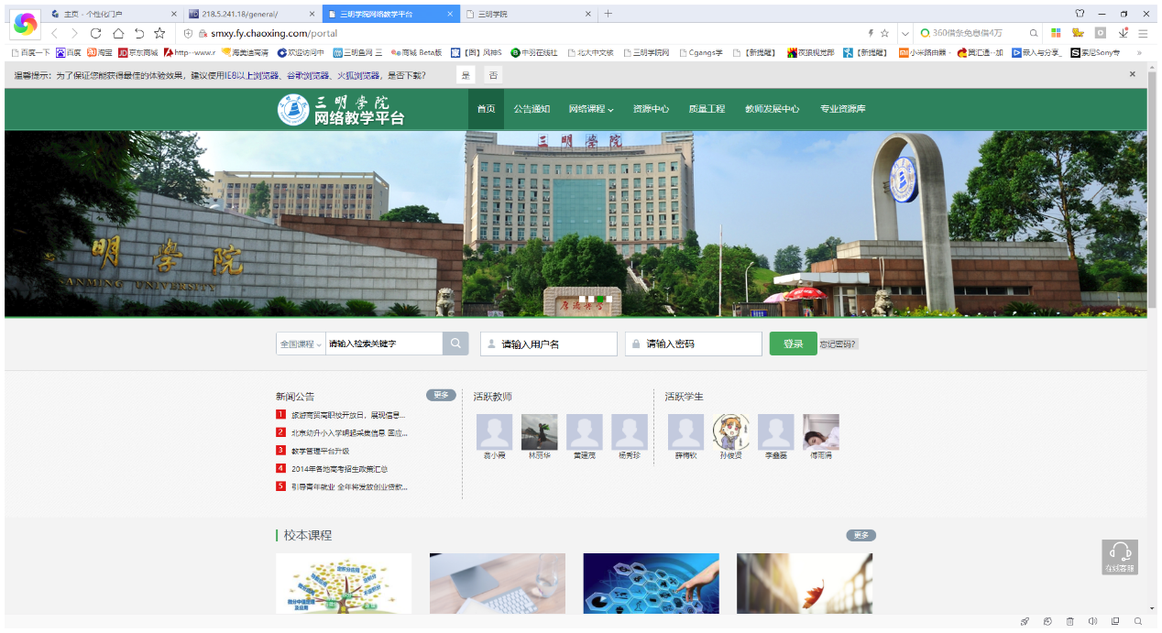

- 课程平台具体使用统计数据（2019年度）情况
本学年新增登录过平台并创建课程共有1295门，其中有课程章程内容、有使用的课程有535门，只是创建课程名称，无章节内容有468门，全校师生均有创建账号。
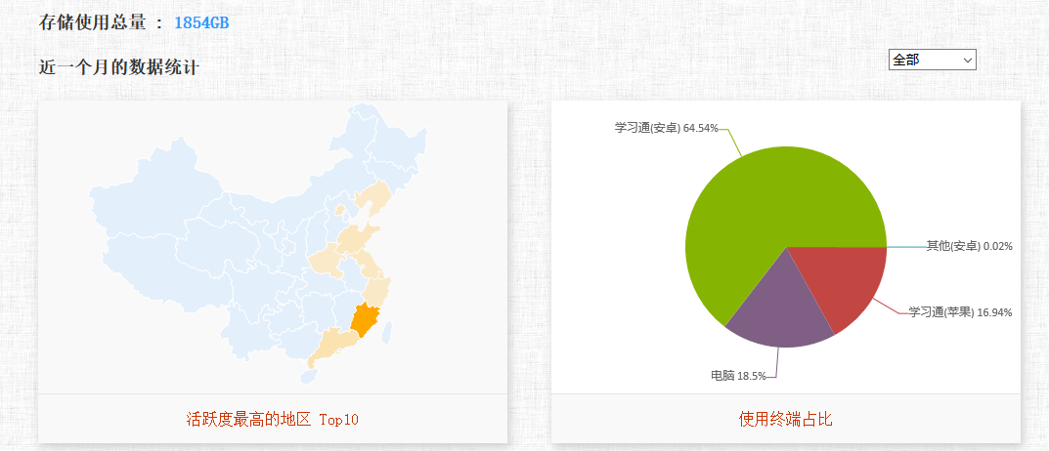3．平台近一个月的数据统计

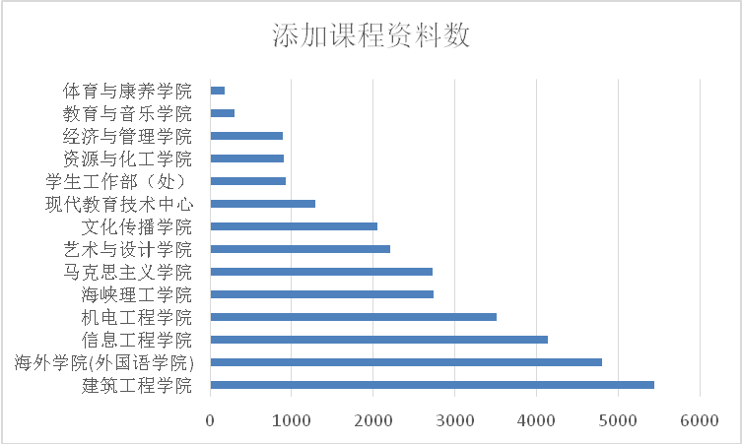
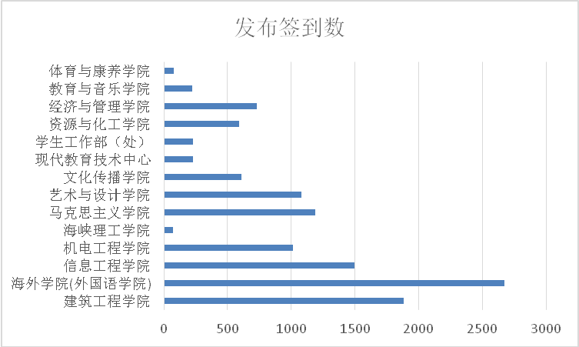
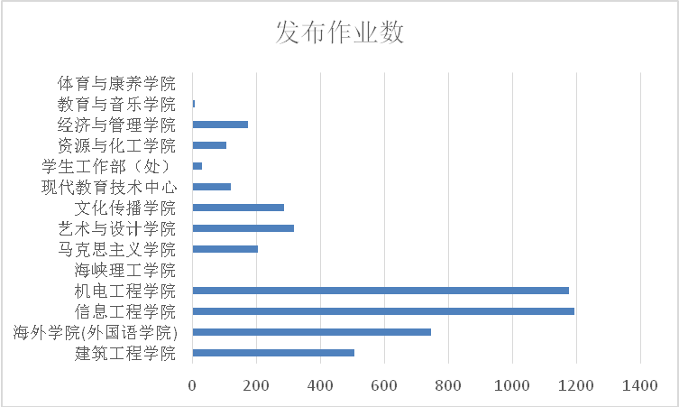

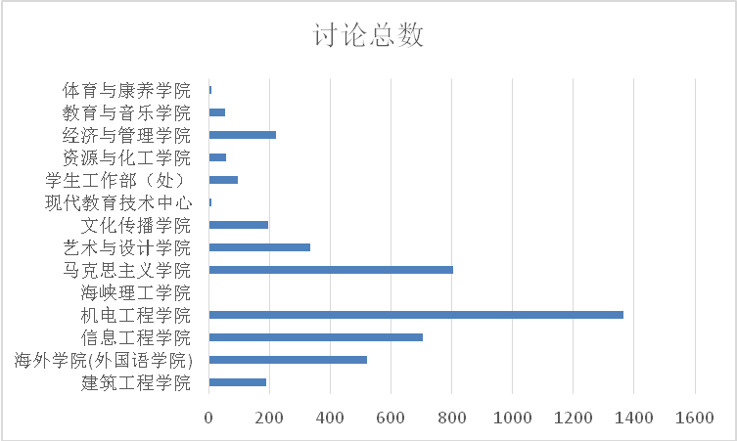
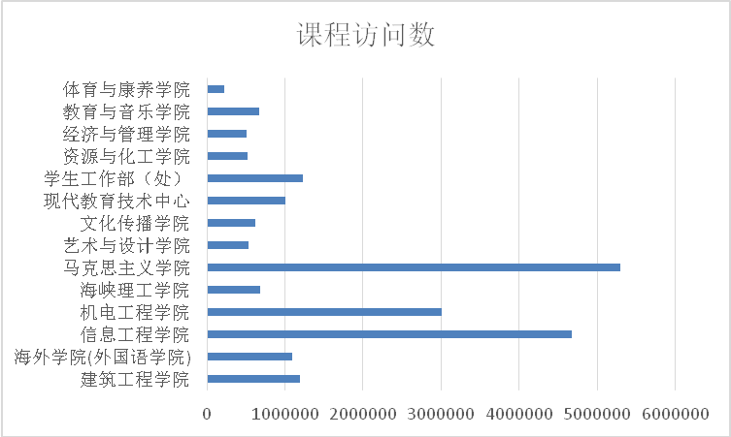
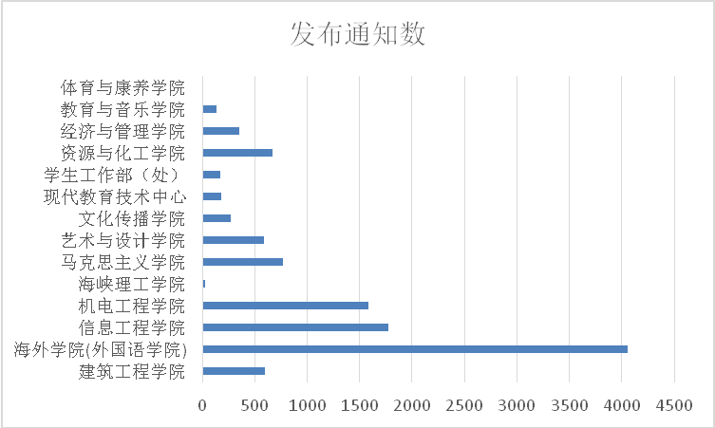
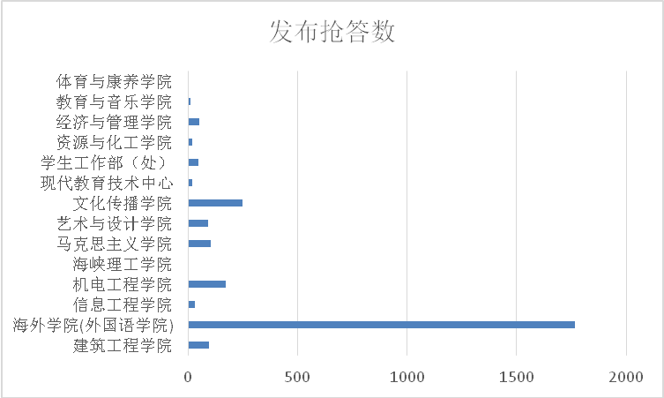
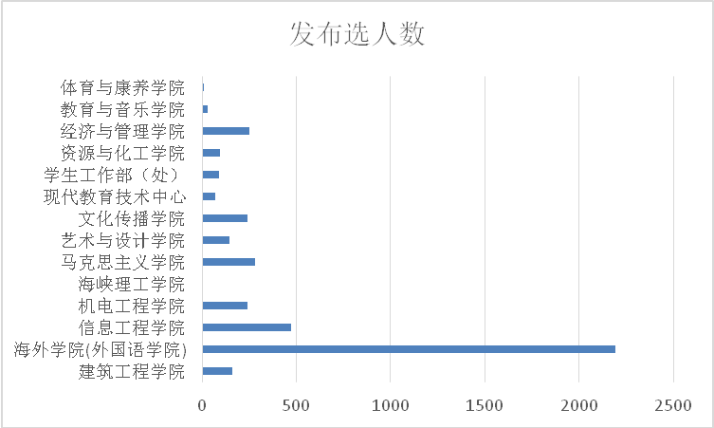
- 2020年度拟推进的工作
（1）实现教学平台与成果导向教育平台功能对接；按照成果导向教育平台功能要求，完善教学过程中的教学大纲、作业与测评能力指标融合。
（2）实现教学平台与数据中心功能对接；根据我校数据中心建设规划，教学过程数据与数据中心对接，完成数据审核、清洗、分析等工作，实现教学数据分析工作
5. 课程建设存在的问题
（1）学校网络课程推广、奖励相关正式文件没有出台，教师建设网络课程、使用平台进行教学的积极性还不是太高。
（2）教师在网络课程建设过程中视频拍摄的硬件条件不够，教师建课视频拍摄还存在困难。

网络中心（信息化建设办公室）
2020年1月15日

